Напряжение смещения дифференциального каскада
При анализе выходных токов дифференциального каскада было введено понятие напряжения смещения:
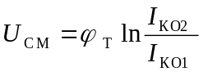;
( )
Из теории работы транзистора известно, что обратный ток коллектора зависит от эффективной ширины базы следующим образом:
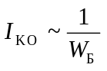, где 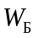 − эффективная ширина базы.

( )
Предположим, что эффективная ширина базы каждого транзистора ДК имеет вид:
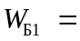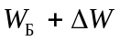; 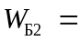;
( )
Следовательно, напряжение смещения можно будет выразить через эффективную ширину базы:
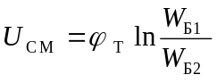;
( )
С учетом ( ) полученное выражение будет выглядеть так:
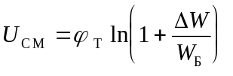.
( )
Если транзисторы изготавливаются в едином технологическом цикле, то относительный разброс удается получить порядка
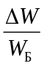 = 0.1
( )
Раскладывая 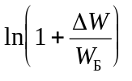 в ряд Тейлора с учетом малости ( ) и ограничившись первым членом, имеем:
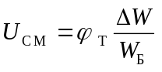;
( )

При значении температурного потенциала 25 мВ с учетом ( ) 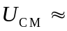 2,5 мВ.
Так как эффективная ширина базы связана с коэффициентом усиления по току в схеме с общим эмиттером:
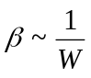
( )
То с учетом ( ) можно записать:
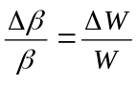;
( )
Следовательно напряжение смещения ( ) будет зависеть от разброса коэффициентов усиления по току между транзисторами ДК ( ) следующим образом:

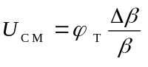;
( )

Температурный дрейф напряжения смещения

Температурный коэффициент напряжения смещения определяется как:

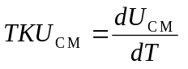;
( )
Так как эффективная ширина базы слабо зависит от температуры, поэтому темпратурная зависимость определяется напряжения смещения определяется только ϕт :
;
Следовательно температурный коэффициент напряжения смещения будет иметь вид:
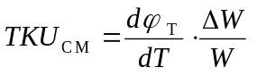;
( )
С учетом 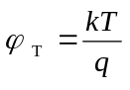 получаем:

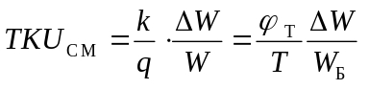.
( )

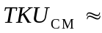 8,3 мкВ/К.

Влияние эффекта Эрли на напряжение смещения
дифференциального каскада

Влияние напряжения коллектор-база на эффективную ширину базы каждого транзистора можно выразить через коэффициент модуляции ширины базы:
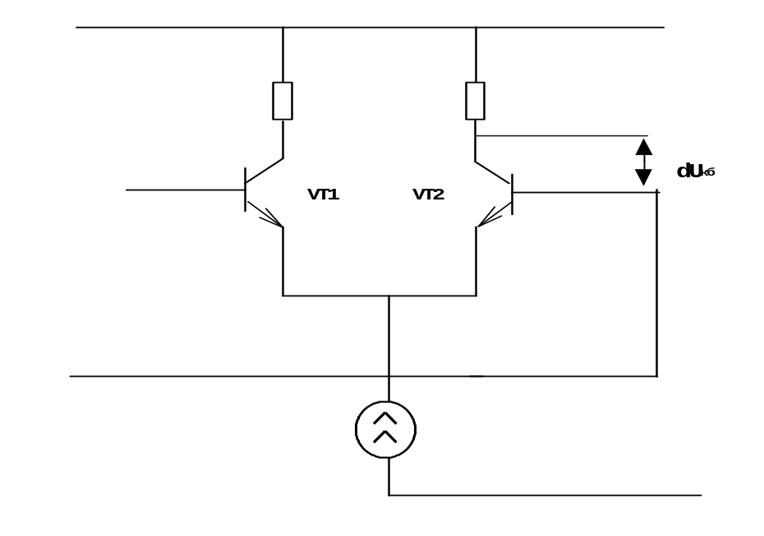
Рис. 1
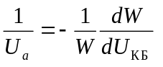 ( )

Напряжение смещения ДК

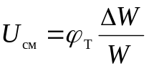. ( )
Из ( ) можно получить для каждого транзистора ДК:

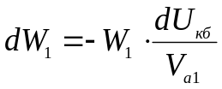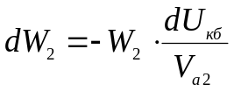
( )

Где W1 , W2 - эффективная ширина базы соответственно VT1, VT2;
Va1 , Va2 - напряжение Эрли соответственно VT1, VT2.
Синфазный сигнал, воздействующий на вход ДК, приводит к модуляции напряжения смещения

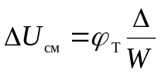 ( )
Где

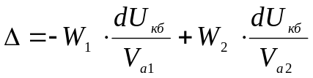
( )
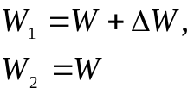При условии, что
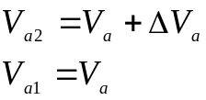 ( )

То подстановка ( ) и ( ) в ( ) дает:

 

